nota stampa
BEER&FOOD ATTRACTION, DAILY NEWS
Domenica 16 febbraio 2025

LORENZO CAGNONI AWARD, ECCO LE START-UP E LE AZIENDE PIÙ INNOVATIVE
Tre start-up e sei aziende sono state premiate con il ‘Lorenzo Cagnoni Award’, dedicato ai progetti più innovativi nei settori del foodservice e del beverage. La premiazione è andata in scena oggi a Beer&Food Attraction, organizzato da Italian Exhibition Group e in corso alla Fiera di Rimini fino a martedì 18 febbraio. Per quanto riguarda le start-up, a trionfare sono state Pasitea (realizza estrazioni molecolari ad alta efficienza per creare prodotti nutraceutici, tra cui un gin innovativo); Paesano (produce liquori e amari con frutta ed erbe aromatiche autoctone, con alta percentuale di materia prima) e Maltese (e-commerce specializzato nella vendita di birre artigianali nazionali e internazionali per consumatori e Ho.Re.Ca).
Per quanto riguarda le aziende erano 6 le categorie in gara. Per la birra è stata premiato il Birrificio Baladin (Cuneo), per gli spirits l’azienda Natys (Milano), sui soft drink Bioinagro (Agrigento), per il food Ham Gourmet (Napoli). Infine, Carslberg ha trionfato per le tecnologie e Ottakringer Brauerei sulle innovazioni digitali.

PREMIO BIRRA DELL’ANNO, TRA 257 LOCALI TRIONFA IL ‘50&50’ DI VARESE
È il ‘50&50’ di Varese il miglior birrificio artigianale indipendente in Italia. A consacrarlo è la ventesima edizione del concorso ‘Birra dell’Anno’, organizzato da Unionbirrai a Beer&Food Attraction, in corso alla Fiera di Rimini fino a martedì 18 febbraio. Il birrificio, aperto nel 2014, ha trionfato in una competizione serrata che vedeva confrontarsi ben 257 locali in tutta Italia con 2.092 birre complessive. E tra le 45 categorie in gara, il ‘50&50’ ha conquistato il primo posto in tre differenti specialità (aggiungendo anche un bronzo) grazie alle referenze Session APA/IPA, New England IPA e White Italian Grape Ale.
Più in generale, sulle 45 categorie premiate da una commissione di 81 giudici, la Lombardia ha fatto bottino pieno con 12 ori e 29 premi complessivi, seguita dal Piemonte con 21 piazzamenti, Lazio e Marche con 13, Trentino-Alto Adige ed Emilia-Romagna con 10, Veneto con 9, Abruzzo con 8, Toscana con 6, Umbria con 4. Tre podi per Sardegna, Friuli-Venezia Giulia; due per Puglia e Sicilia e, infine, uno per Calabria e Campania.

ABOUT BEER&FOOD ATTRACTION 2025
Data: 16 – 18 febbraio 2025; Organizzazione: Italian Exhibition Group SpA; edizione: 10ª; periodicità: annuale; info: https://www.beerandfoodattraction.it/

ABOUT BBTECH EXPO 2025
Data: 16 – 18 febbraio 2025; Organizzazione: Italian Exhibition Group SpA; edizione: 7ª; periodicità: annuale; info: https://www.bbtechexpo.com/

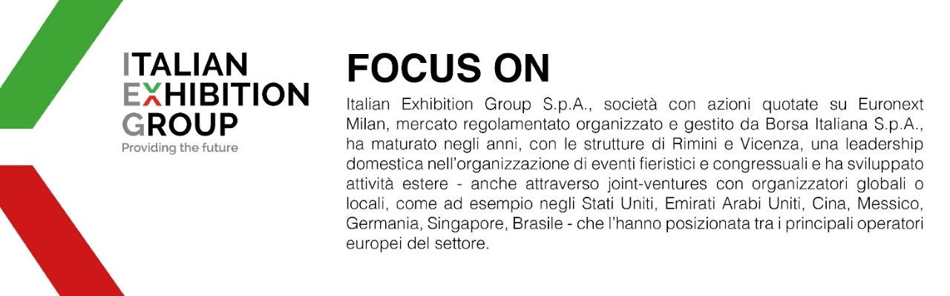

PRESS CONTACT ITALIAN EXHIBITION GROUP
Head of media relation & corporate communication: Elisabetta Vitali; press office manager: Marco Forcellini, Pierfrancesco Bellini; press office coordinator: Luca Paganin; press office specialist: Mirko Malgieri;
international press office coordinator: Silvia Giorgi; media@iegexpo.it

MEDIA AGENCY MEDIA AGENCY BEER&FOOD ATTRACTION-BBTECH EXPO: Mind The Pop - Martina Vacca: martina@mindthepop.it, mob. +39 339 748 5994; Fabrizio Raimondi: fabrizio@mindthepop.it, mob. +39 335 389 848; Stefano Chiossi: stefano@mindthepop.it, mob. + 39 388 739 4358.

Il presente comunicato stampa contiene elementi previsionali e stime che riflettono le attuali opinioni del management (“forward-looking statements”) specie per quanto riguarda performance gestionali future, realizzazione di investimenti, andamento dei flussi di cassa ed evoluzione della struttura finanziaria. I forward-looking statements hanno per loro natura una componente di rischio ed incertezza perché dipendono dal verificarsi di eventi futuri. I risultati effettivi potranno differire anche in misura significativa rispetto a quelli annunciati, in relazione a una pluralità di fattori tra cui, a solo titolo esemplificativo: andamento del mercato della ristorazione fuori casa e dei flussi turistici in Italia, andamento del mercato orafo - gioielliero, andamento del mercato della green economy; evoluzione del prezzo delle materie prime; condizioni macroeconomiche generali; fattori geopolitici ed evoluzioni del quadro normativo. Le informazioni contenute nel presente comunicato, inoltre, non pretendono di essere complete, né sono state verificate da terze parti indipendenti. Le proiezioni, le stime e gli obiettivi qui presentati si basano sulle informazioni a disposizione della Società alla data del presente comunicato.

